（选修3-1）
第三部分 磁场
专题3.14 三角形边界磁场问题（基础篇）
一．选择题
1．（6分）（2019四川泸州三模）如图所示，等边三角形ABC区域内有垂直纸面向里的匀强磁场，三角形的三条中垂线AD、BE、CF相交于点O，一不计重力的带正电粒子以相同速率分别沿AO、BO和FO方向垂直射人磁场，设粒子在磁场中运动的时间分别为t_{A}、t_{a}、t_{F}，下列给出的时间关系中可能正确的是（ ）
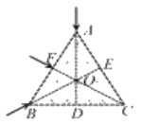
A．t_{A}＜t_{F}＜t_{a} B．t_{a}＞t_{F}＞t_{a} C．t_{A}＝t_{a}＜t_{F} D．t_{A}＝t_{a}＞t_{F}
【参考答案】：CD。
【名师解析】带正电粒子以相同速率分别沿AO、BO射入磁场，二者的运动情况完全相同，故t_{A}＝t_{a}；如果速度较小，从B点进入的粒子和从F点进入的粒子都从BA边射出，如图所示，根据几何关系可得θ＝60°，则t_{a}＝T，t_{F}＝T，所以t_{a}＜t_{F}；
如果速度比较大，从B点射入的粒子对应的弦长增大，从F点进入的粒子轨迹对应的弦长有可能小于从F点进入的粒子轨迹对应的弦长，则t_{a}＞t_{F}；故AB错误、CD正确。
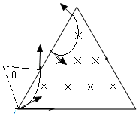
2．（6分）（2019山东烟台二模）如图所示，在∠MON以外区域存在着范围足够大的匀强磁场，∠MON＝60°，磁场方向垂直纸面向里、磁感应强度大小为B．在OM边上取一点P，使得OP长度为a质量为m、电荷量为q的带负电粒子（重力不计）以速度v₀＝从PO的中点垂直于该边界射入磁场，从此刻开始计时，在以后的运动过程中，以下说法中正确的是（ ）
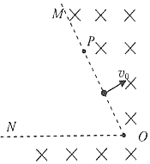
A．粒子会经过P点 B．粒子会经过O点
C．粒子在磁场区域飞行的总时间为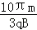 D．粒子在磁场区域飞行的总时间为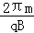
【参考答案】AD
【名师解析】速度v₀＝，根据洛伦兹力提供向心力可得qv₀B＝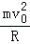，解得轨迹半径R＝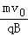＝，粒子运动轨迹如图所示：
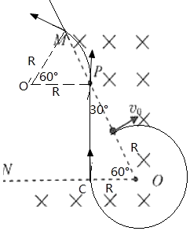
根据几何关系可得O为粒子做圆周运动的圆心，粒子经过C点时速度方向向上，解得粒子经过OM边界时距离O点的距离d＝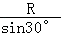＝a，即粒子经过P点，故A正确；粒子不可能经过O点，故B错误；粒子经过P点后继续在磁场中做圆周运动，根据几何关系可得粒子再次经过OM边界离开磁场后不再进入磁场，根据几何关系可得粒子在磁场中运动的时间为一个正周期，则t＝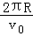＝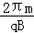，故C错误、D正确。
3．如图所示，直角三角形ABC内存在磁感应强度大小为B、方向垂直于△ABC平面向里的匀强磁场，O点为AB边的中点，。一对正、负电子（不计重力）自O点沿ABC平面垂直AB边射入磁场，结果均从AB边射出磁场且均恰好不从两直角边射出磁场。下列说法正确的是( )
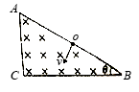
A. 正电子从AB边的O、B两点间射出磁场 B. 正、负电子在磁场中运动的时间相等
C. 正电子在磁场中运动的轨道半径较大 D. 正、负电子在磁场中运动的速率之比为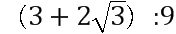
【参考答案】ABD
【名师解析】根据左手定则可知，正电子从AB边的O、B两点间射出磁场，故A正确；
由题意可知，正、负电子在磁场中运动的圆心角为，根据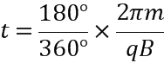可知正、负电子在磁场中运动的时间相等,故B正确；
正、负电子在磁场中做匀速圆周运动，对正电子，根据几何关系可得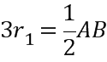，解得正电子在磁场中运动的轨道半径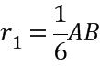；对负电子，根据几何关系可得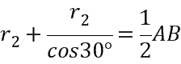，解得正电子在磁场中运动的轨道半径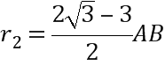，故C错误；
根据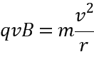可知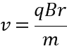，正、负电子在磁场中运动的速率之比为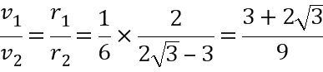，故D正确；
【关键点拨】根据左手定则可知，正电子从AB边的O、B两点间射出磁场，正、负电子在磁场中运动的圆心角为，正、负电子在磁场中运动的时间相等；正、负电子在磁场中做匀速圆周运动，根据几何关系解得在磁场中运动的轨道半径，根据可知，正、负电子在磁场中运动的速率之比。
4.(多选)(2018·湖北省十堰市调研)如图所示，有一垂直于纸面向外的有界匀强磁场，磁场的磁感应强度为B，其边界为一边长为L的正三角形(边界上有磁场)，A、B、C为三角形的三个顶点．今有一质量为m、电荷量为＋q的粒子(不计重力)，以速度v＝从AB边上的某点P既垂直于AB边又垂直于磁场的方向射入磁场，然后从BC边上某点Q射出．若从P点射入的该粒子能从Q点射出，则( )
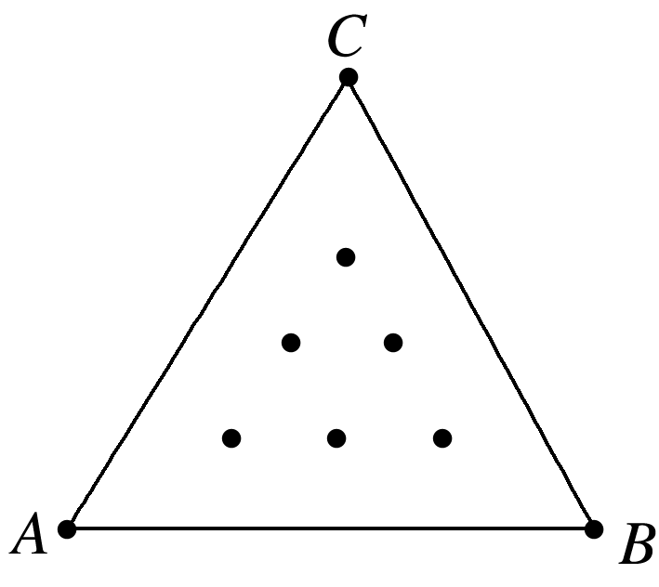
A．PB<L B．PB<L C．QB≤L D．QB≤L
【参考答案】 BD
【名师解析】 粒子在磁场中运动的轨迹如图所示：
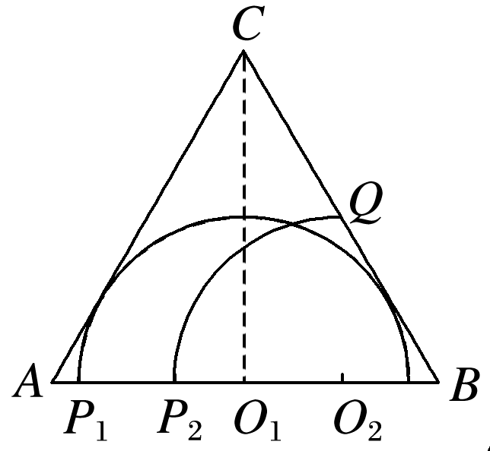
粒子在磁场中的运动轨迹半径为r＝，因此可得r＝L，当入射点为P₁，圆心为O₁，且此刻轨迹正好与BC相切时，PB取得最大值，若粒子从BC边射出，根据几何关系有PB<P₁B＝L，A错误，B正确；当运动轨迹为弧P₂Q时，即O₂Q与AB垂直时，此刻QB取得最大值，根据几何关系有QB＝＝L，所以有QB≤L，C错误，D正确．
5．如图所示，在平行板电容器极板间有场强为E、方向竖直向下的匀强电场和磁感应强度为B₁、方向水平向里的匀强磁场。左右两挡板中间分别开有小孔S₁、S₂，在其右侧有一边长为L的正三角形磁场，磁感应强度为B₂，磁场边界ac中点S₃与小孔S₁、S₂正对。现有大量的带电荷量均为+q、而质量和速率均可能不同的粒子从小孔S₁水平射入电容器，其中速率为v₀的粒子刚好能沿直线通过小孔S₁、S₂．粒子的重力及各粒子间的相互作用均可忽略不计。下列有关说法中正确的是（ ）
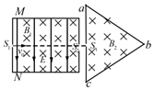
A. v₀一定等于
B. 在电容器极板中向上偏转的粒子的速度一定满足v₀＞
C. 质量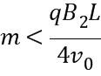的粒子都能从ac边射出
D. 能打在ac边的所有粒子在磁场B₂中运动的时间一定都相同
【参考答案】AB
【名师解析】当正粒子向右进入复合场时，受到的电场力向下，洛伦兹力方向向上，如果大小相等，即qE=qv₀B₁
解得：v₀=，就会做匀速直线运动，A正确；
正粒子向上偏转是因为向上的洛伦兹力大于向下的电场力，即v₀>，故B正确；
设质量为m₀的粒子的轨迹刚好与bc边相切，如图所示
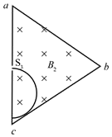
由几何关系得：R+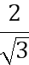R=，
而R=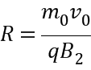，解得m₀=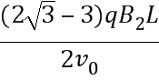，
所以m<的粒子都会从ac边射出，而<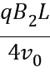，故C错误；
质量不同的粒子在磁场中运动的周期不同，所以在磁场中运动的时间不同，D错误；
6.如图所示，边长为L的等边三角形abc为两个匀强磁场的理想边界，三角形内的磁场方向垂直纸面向外，磁感应强度大小为B，三角形外的磁场范围足够大、方向垂直纸面向里，磁感应强度大小也为B.顶点a处的粒子源将沿∠a的角平分线发射质量为m、电荷量为q的带负电粒子，其初速度v₀＝，不计粒子重力，则( )
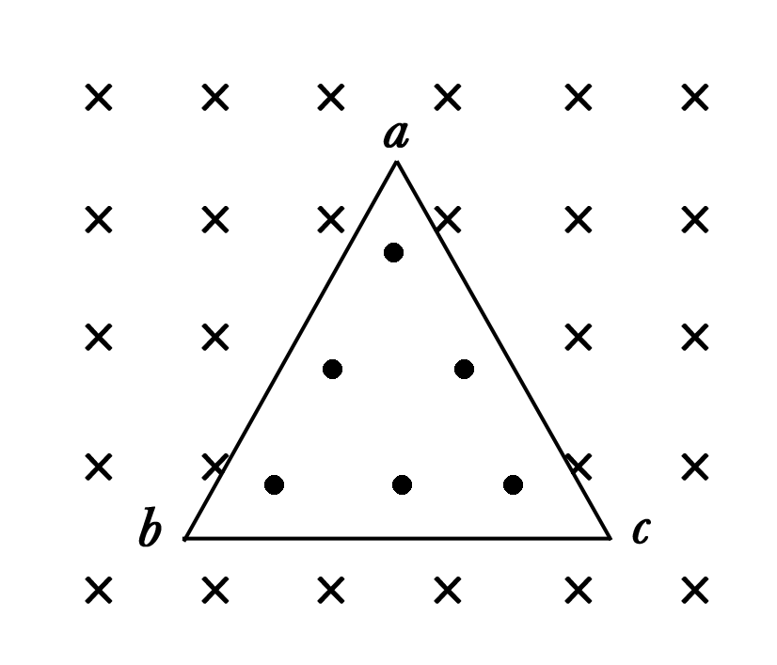
A．粒子第一次到达b点的时间是 B．粒子第一次到达c点的时间是
C．粒子第一次返回a点所用的时间是 D．粒子在两个有界磁场中运动的周期是
【参考答案】．ACD
【名师解析】 v₀＝，带电粒子垂直进入磁场，做匀速圆周运动，则由牛顿第二定律可得：qvB＝m；T＝；将速度代入可得：r＝L；从a射出粒子第一次通过圆弧从a点到达c点的运动轨迹如图所示，可得：t_{ac}＝＝，B错误；带电粒子在一个周期内的运动如图；带电粒子从c到b的时间，t_{cb}＝＝，带电粒子从a到b的时间为t_{ab}＝t_{ac}＋t_{cb}＝，A正确；粒子第一次返回a点所用的时间是，C正确；粒子在两个有界磁场中运动的周期是3个完整的圆周运动周期，T′＝，D正确．
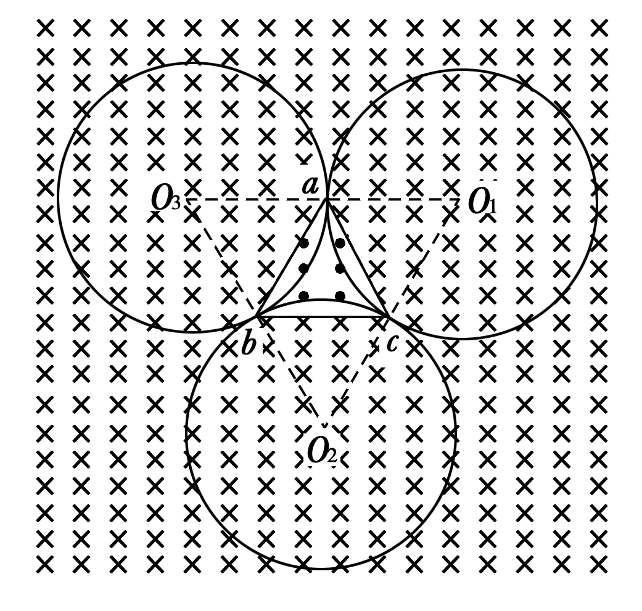
7．(2016河南漯河五模)如图所示，在一个直角三角形区域ABC内，存在方向垂直于纸面向里、磁感应强度为B的匀强磁场，AC边长为3l，∠C=90°，∠A=53°．一质量为m、电荷量为+q的粒子从AB边上距A点为l的D点垂直于磁场边界AB射入匀强磁场，要使粒子从BC边射出磁场区域（sin53°=0.8，cos53°=0.6），则（ ）
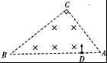
A．粒子速率应大于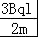 B．粒子速率应小于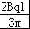
C．粒子速率应小于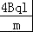 D．粒子在磁场中最短的运动时间为
【参考答案】AC．
【名师解析】由几何知识知BC=4l，BD=4l，粒子运动轨迹与BC边相切为一临界，由几何知识知：
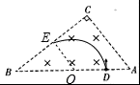
r+r=4l
得：r=1.5l
根据牛顿第二定律：qvB=m
得：v==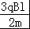，即为粒子从BC边射出的最小速率；
粒子恰能从BC边射出的另一边界为与AC边相切，由几何知识恰为C点，
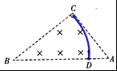
半径r_{m}=4l
则v==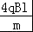，即为粒子从BC边射出的最大速率；
T=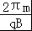
t_{min}=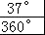T=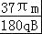；
综上可见AC正确，BD错误；
二．计算题
1. （2016高考海南物理）如图，A、C两点分别位于x轴和y轴上，∠OCA=30°，OA的长度为L。在△OCA区域内有垂直于xOy平面向里的匀强磁场。质量为m、电荷量为q的带正电粒子，以平行于y轴的方向从OA边射入磁场。已知粒子从某点射入时，恰好垂直于OC边射出磁场，且粒子在磁场中运动的时间为t₀。不计重力。
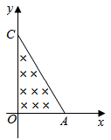
（1）求磁场的磁感应强度的大小；
（2）若粒子先后从两不同点以相同的速度射入磁场，恰好从OC边上的同一点射出磁场，求该粒子这两次在磁场中运动的时间之和；
（3）若粒子从某点射入磁场后，其运动轨迹与AC边相切，且在磁场内运动的时间为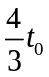，求粒子此次入射速度的大小。
【名师解析】
（1）粒子在磁场中做匀速圆周运动，在时间t₀内其速度方向改变了90°，故其周期
T=4t₀①
设磁感应强度大小为B，粒子速度为v，圆周运动的半径为r。由洛伦兹力公式和牛顿定律得
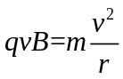②
匀速圆周运动的速度满足
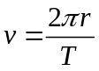③
联立①②③式得
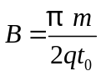④
（2）设粒子从OA变两个不同位置射入磁场，能从OC边上的同一点P射出磁场，粒子在磁场中运动的轨迹如图（a）所示。设两轨迹所对应的圆心角分别为θ₁和θ₂。由几何关系有
θ₁=180°-θ₂⑤
粒子两次在磁场中运动的时间分别为t₁与t₂，则
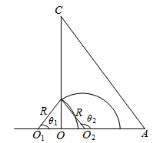
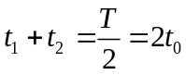⑥
（3）如图（b），由题给条件可知，该粒子在磁场区域中的轨迹圆弧对应的圆心角为150°。设O'为圆弧的圆心，圆弧的半径为r₀，圆弧与AC相切与B点，从D点射出磁场，由几何关系和题给条件可知，此时有
∠O O'D=∠B O'A=30°⑦
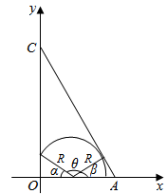
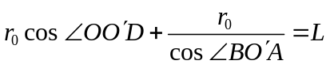⑧
设粒子此次入社速度的大小为v₀，由圆周运动规律
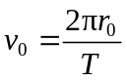⑨
联立①⑦⑧⑨式得
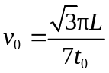⑩
2.如图所示，等腰直角三角形ABC的区域内有一垂直于纸面向内的匀强磁场，磁感应强度为B，已知AB=2a，现有一束质量为m，带电量为q的正粒子在AB的中点O处沿着垂直与AB的方向以v₀打入磁场，在AC边上放置一块足够大的荧光屏，当v₀=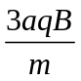时，
（1）判断粒子能否打到荧光屏上．
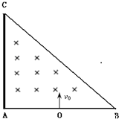
（2）求粒子在磁场中运动的时间．
【名师解析】
（1）带电粒子在磁场中做匀速圆周运动，由洛仑兹力提供向心力，有：
qv₀B=m 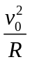,
当：v₀=时，R=3a。
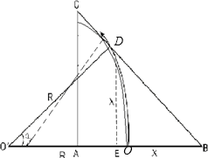
从0处打入的粒子当轨迹与BC相切时，知该圆轨迹的半径R₁（图中虚线所示）满足：
R₁+a=R₁
得 R₁=(+1)a <R=3a
所以粒子不能打到荧光屏上
（2）以v₀打入的粒子轨迹如图（轨迹半径为图中实线所示），圆心为O′，圆心角为α，从BC边上出射点为D，过D作AB垂线，垂足为E，设DE=x，则有：
R+a=Rsinα+Rcosα
得：sin2α=7/9
α= arcsin(7/9)
运动时间为t=αT /2π=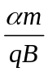=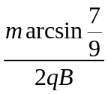
3．在平面直角坐标系的第一象限内存在一有界匀强磁场，该磁场的磁感应强度大小为B=0.1T，方向垂直于xOy平面向里，在坐标原点O处有一正离子放射源，放射出的正离子的比荷都为 q/m=1×10⁶C/kg，且速度方向与磁场方向垂直．若各离子间的相互作用和离子的重力都可以忽略不计．
（1）如题16-6图甲所示，若第一象限存在直角三角形AOC的有界磁场，∠OAC=30°，AO边的长度l=0.3m，正离子从O点沿x轴正方向以某一速度射入，要使离子恰好能从AC边射出，求离子的速度大小及离子在磁场中运动的时间．
（2）如题16-6图乙所示，若第一象限存在B=0.1T另外一未知位置的有界匀强磁场，正离子放射源放射出不同速度的离子，所有正离子入射磁场的方向均沿x轴正方向，且最大速度v_{m}=4.0×10⁴m/s，为保证所有离子离开磁场的时候，速度方向都沿y轴正方向，试求磁场的最小面积，并在图乙中画出它的形状．
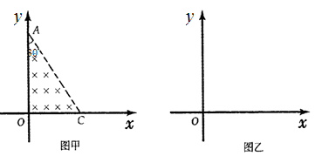
题16-6图
【名师解析】．（1）正离子在磁场内做匀速圆周运动，离子刚好从AC边上的D点射出时，如图甲所示，离子轨迹圆的圆心为O′，轨道半径为r，由几何知识得：
r+2r=l，
故r=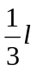=0.1m
粒子在磁场中运动，洛伦兹力提供向心力
qvB=m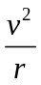 。
联立以上各式的：v=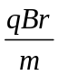=1×10⁴m/s。
若正离子恰好从AC边射出，由几何知识可知，圆心角∠DO′O=120°
又因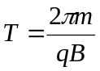
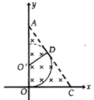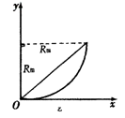
所以正离子在磁场中运动的时间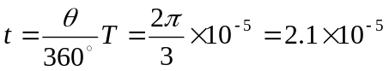 (s)
（2）所有离子进入磁场后均做逆时针方向的匀速圆周运动，且入射方向沿x轴正方向，离开时沿y轴正方向，速度偏转角为，并且所有离子的轨迹圆的圆心都在y轴正半轴上，所以满足题意的最小磁场区域为图乙所示。
根据牛顿第二定律有：
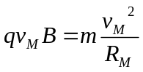 ，
得：R_{M}=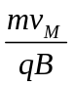=0.4m。
所以磁场区域最小面积为：
S=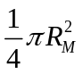-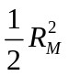=0.04(π-2)m²=4.56×10⁻² m². 。

